Дворец спорта «Волга-Спорт-Арена», ул. Октябрьская, д.26
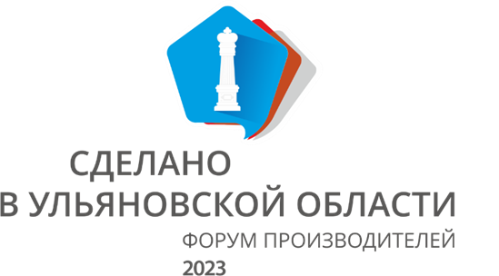

АРХИТЕКТУРА

ЭКСПОЗИЦИОННАЯ ПЛОЩАДКА
выставочная экспозиция региональных производителей продукции и услуг «Сделано в Ульяновской области»
ЭКСПОРТ И МЕЖДУНАРОДНАЯ ТОРГОВЛЯ
Заседание Экспортного совета  при Губернаторе Ульяновской области |  |  |  |  |  | Закупочная сессия  с крупнейшими оптовыми и дистрибьюторскими  компаниями-импортёрами российской продукции  (с участием стран: Казахстан, Узбекистан, ОАЭ)
ПРОДВИЖЕНИЕ И КОММУНИКАЦИИ
Закупочная сессия  с торговой сетью  «Пятерочка»  (24.05.2023) | Мастер-класс  «Как настроить  внутренние  процессы, чтобы  не потерять прибыль, торгуя  на маркетплейсах» |  | Закупочная сессия  «Лёгкая  промышленность.  Лёгкий шаг на новые рынки» |  | Презентация  «Использование  брендов  «Союзмультфильма» как инструмент  увеличения  продаж» |  |  | Первый SMM-батл. Шесть лучших  экспертов по  социальным сетям встретятся на площадке |  | Семинар  «Интеллектуальная собственность  в предпринимательской деятельности»
ПАРТНЕРСКИЕ МЕРОПРИЯТИЯ
Круглый стол  «Глэмпинг как новое направление туристической  деятельности:  особенности и перспективы развития» |  | Мастер-класс  «Как бизнесу  работать со СМИ»  (При партнёрстве  Издательского дома  «Комсомольская правда») |  | Открытый диалог  с предпринимательским  сообществом Ульяновской области |  |  | Взаимодействие  АО «Корпорация «МСП»  с организациями  инфраструктуры поддержки МСП Ульяновской области |  | Неделя моды  «Ulyanovsk fashion week»  (27.05.23)

